REPAS DE REVE / REPAS RAISONNABLE

Objectifs :

Evoquer la nature des aliments et nos besoins nutritionnels.

Comprendre l’importance d’une alimentation équilibrée et l’importance de son respect tout en se faisant plaisir.

Compétences du socle commun travaillées (en italique les compétences principales)

Domaine 1 Les langages pour penser et communiquer | Sensibiliser aux démarches artistiques  L’élève apprend à communiquer par les arts, de manière individuelle en concevant et réalisant des productions visuelles.
Domaine 2 Les méthodes et outils pour apprendre | Outils numériques pour échanger et communiquer  L'élève sait mobiliser différents outils numériques pour créer des documents, les transmettre, afin qu'ils soient consultables et utilisables par d'autres. Dans le cadre d'activités et de projets collectifs, il prend sa place dans le groupe en étant attentif aux autres pour coopérer dans un cadre réglementé.
Domaine 3 La formation de la personne et du citoyen
Domaine 4 Les systèmes naturels et les systèmes techniques | Connaitre les besoins du corps humain et identifier les principes de responsabilités individuelles et collectives dans les domaines de la santé et de l’environnement.
Domaine 5 les représentations du monde et l'activité humaine | Diversité, mode de vie et culture

Programmes (BO du 24/12/2015)
HG | Géographie (classe de 5eme, theme2) : diversité des habitudes alimentaires et satisfaction des besoins de l’organisme, politiques publiques en matière de préservation de la sante.
EMC | Pour mieux connaître le monde qui l'entoure comme pour se préparer à l'exercice futur de sa citoyenneté démocratique, l'élève pose des questions et cherche des réponses en mobilisant des connaissances sur : la diversité des modes de vie et des cultures  (+Question des addictions (ex : sucre) à partir de plusieurs entrées relevant de la physiologie, de l’analyse des pratiques sociales)
SVT | Relier la nature des aliments (groupe d’aliments) et leurs apports qualitatifs et quantitatifs pour comprendre l’importance de l’alimentation pour l’organisme (besoins nutritionnels).  Mettre en relation les habitudes alimentaires et différents équilibres alimentaires  et argumenter l’intérêt de politiques de prévention liées à l’alimentation en matière de préservation de la santé.

Parcours
Parcours citoyen | Politiques de sante publique en rapport avec l’alimentation
Parcours avenir
Parcours santé | Faire acquérir aux élèves des bonnes habitudes d'hygiène de vie ;  Généraliser la mise en œuvre de l'éducation nutritionnelle (intégrant la prévention du surpoids et de l'obésité) ;
Indications préliminaires pour le déroulé de la séance
Selon le niveau et les compétences de l’élève :
- le document informatique peut être fourni à l’élève et qu’il n’ait qu’à le compléter
- l’élève peut créer son propre document
- le travail pourrait être fait manuellement (en Arts plastiques ?) avec des collages ou des dessins (mais il a été constaté lors de la séance que les élèves choisissaient des choses qu’ils savaient dessiner pour constituer leur menu, d’où le format informatique choisi ici)

Cette séance peut se faire à différents moments de la séquence sur l’alimentation :
- En début de séquence (pour avoir les représentations initiales des élèves). Il sera possible de voir en fin de séquence si leurs idées du repas raisonnable étaient correctes

Eléments pour compléter la fiche élève

Consignes : Réaliser une fiche opposant votre « Repas de rêve » à un « Repas raisonnable » (Dans la limite de ce que tu pourrais manger en 1 seul repas)

Remarque : Si la question est posée, préciser que le repas de rêve n’est pas obligé de comporter entrée/plat/dessert. Le repas peut être au choix totalement sucrée ou salé.

Pour aller plus loin
Production d’élèves
Fin d’année 2016-2017 (Elèves de 5ème) :

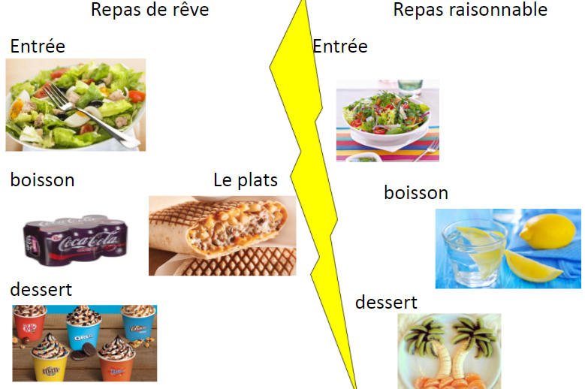
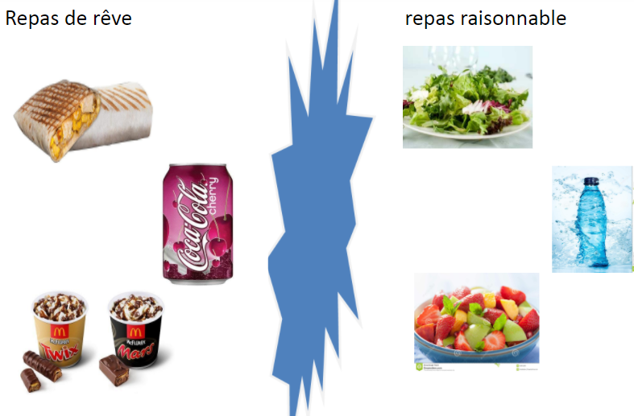

Début d’année 2017-018 (Elèves ULIS de 4ème et 3ème) :
